

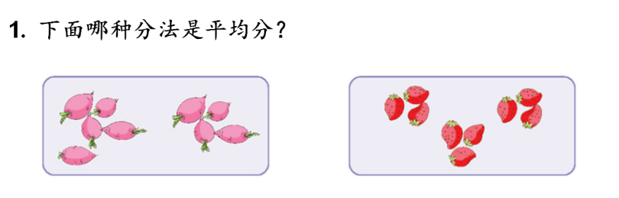

**有8个桃，每个小朋友分2个，可以分给几个小朋友？**



8个，每（ ）个一份，分成了（ ）份。



**12根小棒，每2根一份，可以分成几份？每3根、4根一份呢？先分一分，再说一说。**

**记录：**

**12根小棒， 每（ ）根一份，分成了（ ）份；**

**每（ ）根一份，分成了（ ）份；**

**每（ ）根一份，分成了（ ）份；**



